Załącznik nr 1 do SWZ

Opis przedmiotu zamówienia: Fotel – 160 sztuk
Oferuję:
Model/typ
Producent/kraj

Lp. | Wymagania | Parametry i warunki zaoferowane przez Wykonawcę (należy uzupełnić wszystkie wymagane pola podając parametry oferowanego produktu, opis lub wpisać tak)
1. | Mebel fabrycznie nowy
2. | Krzesło trwale montowane na ramie metalowej, siedzisko i oparcie ergonomiczne ze sklejki bukowej przetłaczanej 3D, z pulpitem „anty-panic”.
3. | Wymiary krzesła:  - Wysokość całkowita min 960 mm.  - Głębokość złożonego krzesła z pulpitem max 370 mm.  - Szerokość krzesła pojedynczego w osiach 545 mm.  - Głębokość siedziska min 430 mm.  Wymiary zgodne z projektem sali wykładowej oraz rozmieszczeniem floorboxów – zaprojektownych na etapie montażu instalacji
 | Konstrukcja krzesła
4. | Konstrukcja metalowa spawana wykonana z rur i blach stalowych, malowana techniką proszkową w kolorze z palety ral. Zakończenie dolne konstrukcji powinno zapewniać bezpieczny i stabilny montaż krzesła do podłoża, zarówno przy jednym siedzisku jak i dla całego szeregu siedzisk. Nie dopuszcza się konstrukcji opartej na jednej, środkowej nodze przeszkadzającej ustawieniu pod siedziskiem nóg siedzącego z tyłu.  - Nogi wykonane z rury stalowej półowalnej 50x25x2mm.  - Stopa spawana nogi wykonana z rury stalowej ø25x2 mm zakończona dwoma blachami o grubości min. 4mm z otworami montażowymi.  - Rama oparcia pozwalająca na stabilny montaż sklejkowej części oparcia, spawana do nogi wykonana z rur owalnych stalowych 40x20x2 mm ustawionych równolegle do nogi oraz ustawionych poprzecznie, owalnych rur stalowych 30x15x1,5 mm.  - Uchwyt siedziska pozwalający na montaż siedziska i jego stała prace pod dużym obciążeniem, spawany do nogi, wykonany rury stalowej prostokątnej 40x20x2mm oraz blach stalowych min 3 oraz 4mm.
 | Zespół siedziska
5. | Siedzisko profilowane, z przetłoczeniem 3D, ergonomiczne, uchylne, wyposażone w system składania sprężynowy oparty na sprężynie skrętnej. Siedzisko wykonane ze sklejki bukowej wielowarstwowej o grubości min 12 +/- 1mm, malowane lakierem bezbarwnym w sposób zapewniający estetyczny wygląd i odporność na ścieranie. Siedzisko zamontowana na ramie wykonanej z rur stalowych ø22x2,5; ø20x2; ø16x2, oraz blach stalowych min 4mm. Na siedzisku nakładka tapicerowana, wykonana ze szkieletu sklejkowego grubości 4,5mm +/- 0,3mm, uniepalnionej gąbki ciętej oraz materiału tapicerskiego przymocowanego zszywkami.
 | Zespół oparcia
6. | Oparcie profilowane, z przetłoczeniem 3D, zamocowane do ramy metalowej za pomocą min. 4 śrub, osłoniętych specjalnymi zatyczkami plastikowymi. Wykonane ze sklejki bukowej wielowarstwowej o grubości 12 +/- 1mm, malowane lakierem bezbarwnym w sposób zapewniający estetyczny wygląd i odporność na ścieranie. Na oparciu nakładka tapicerowana, wykonana ze szkieletu sklejkowego grubości 4,5mm +/- 0,3mm, uniepalnionej gąbki ciętej oraz materiału tapicerskiego przymocowanego zszywkami.
 | Tapicerka
7. | Nakładki siedziska i oparcia tapicerowane tkaniną tapicerską wykonaną w 100% z uniepalnionego poliestru o gramaturze 310g/m2 i wytrzymałości 100 000 cykli w skali Martindale oraz klasyfikacji ogniowej: EN 1021-1, EN 1021-2.
 | Pulpit do pisania
8. | Blat pulpitu przeznaczony do pisania, wyposażony w mechanizm „anty-panic”. Półka składana anti-panic, wykonana ze sklejki bukowej 10 warstwowej o grubości min. 14 mm. Pulpit jest zamocowany do ramy za pomocą uchwytu półki na dwóch prowadnicach oraz zabezpieczony specjalną osłoną prowadnicy półki z tworzywa w celu zapewnienia bezpieczeństwa użytkowania. Nie dopuszcza się stosowania nożycowego mechanizmu składania pulpitu
 | Panel frontowy z zamontowanym pulpitem do pisania
9. | Panel frontowy składający się z maskownicy wykonanej ze sklejki bukowej wielowarstwowej o grubości min 10 mm, malowanej lakierem bezbarwnym w sposób zapewniający estetyczny wygląd i odporność na ścieranie. Maskownica zamocowana do metalowej, ramy, za pomocą śrub montażowych, osłoniętych specjalnymi zatyczkami plastikowymi. Rama panelu, spawana malowana proszkowo na kolor z palety ral, zbliżona kształtem do konstrukcji metalowej krzeseł. Rama panelu frontowego złożona z:  - Nogi wykonane z rury stalowej półowalnej 50x25x2mm.  - Stopa spawana nogi wykonana z rury stalowej ø25x2 mm zakończona dwoma blachami o grubości min 4mm z otworami montażowymi.  - Rama maskownicy pozwalająca na stabilny montaż sklejkowej części, spawana do nogi wykonana z rur owalnych stalowych 40x20x2 mm ustawionych równolegle do nogi oraz ustawionych poprzecznie, owalnych rur stalowych 30x15x1,5 mm.
 | Wymagania dodatkowe
10. | W celu zabezpieczenia przed przypadkowym przycięciem palców na obydwu końcach rzędu, siedziska muszą być wyposażone w dodatkowe osłony zewnętrzne. Natomiast każde siedzisko wyposażone jest w osłonę wewnętrzną. Wszystkie osłony wykonane z tworzywa sztucznego, w kolorze szarym. Wszelkie zakończenia profili powinny być zabezpieczone zaślepkami z tworzywa sztucznego zapewniając bezpieczeństwo, estetykę i właściwą funkcjonalność. Czynności konserwacji fotela ograniczone do minimum, czynności regulacji i smarowania wyeliminowane.
 | Dostosowanie montażu do rozmieszczonej już sieci elektrycznej w podłodze Sali wykładowej w celu uniknięcia kolizji
 | Wymagana dostawa, wniesienie i montaż
 | Wymagane dokumenty
 | Kartę katalogową (format minimum A4), na której jest przedstawiony proponowany fotel. Karta katalogowa musi zawierać nazwę fotela, szczegółową charakterystykę i parametry, rysunek lub zdjęcie proponowanego fotela (rozmiar zdjęcia pozwalający dostrzec szczegóły – optymalnie rozmiar zdjęcia A4) wraz z opisem technicznym, nazwą producenta i modelu, z dokumentów musi wynikać, w sposób bezpośredni i nie budzący wątpliwości, że dotyczą one oferowanego modelu krzesła – należy dołączyć do oferty
 | Przykładowe rozwiązanie
 | 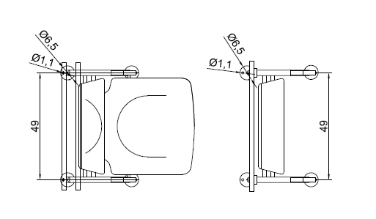
 | 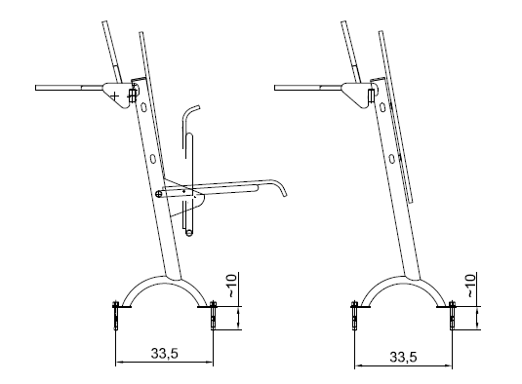

Formularz należy podpisać
kwalifikowanym podpisem elektronicznym
podpisy osób/-y uprawnionych/-ej

